WITAM WAS BARDZO SERDECZNIE

- Zachęcam do wykonania poniżej umieszczonych ćwiczeń.
- W razie pytań, proszę o kontakt telefoniczny 664 959 490lub mailowy k.michalska-czuba@koniusza.pl



- Odszyfruj przysłowie.
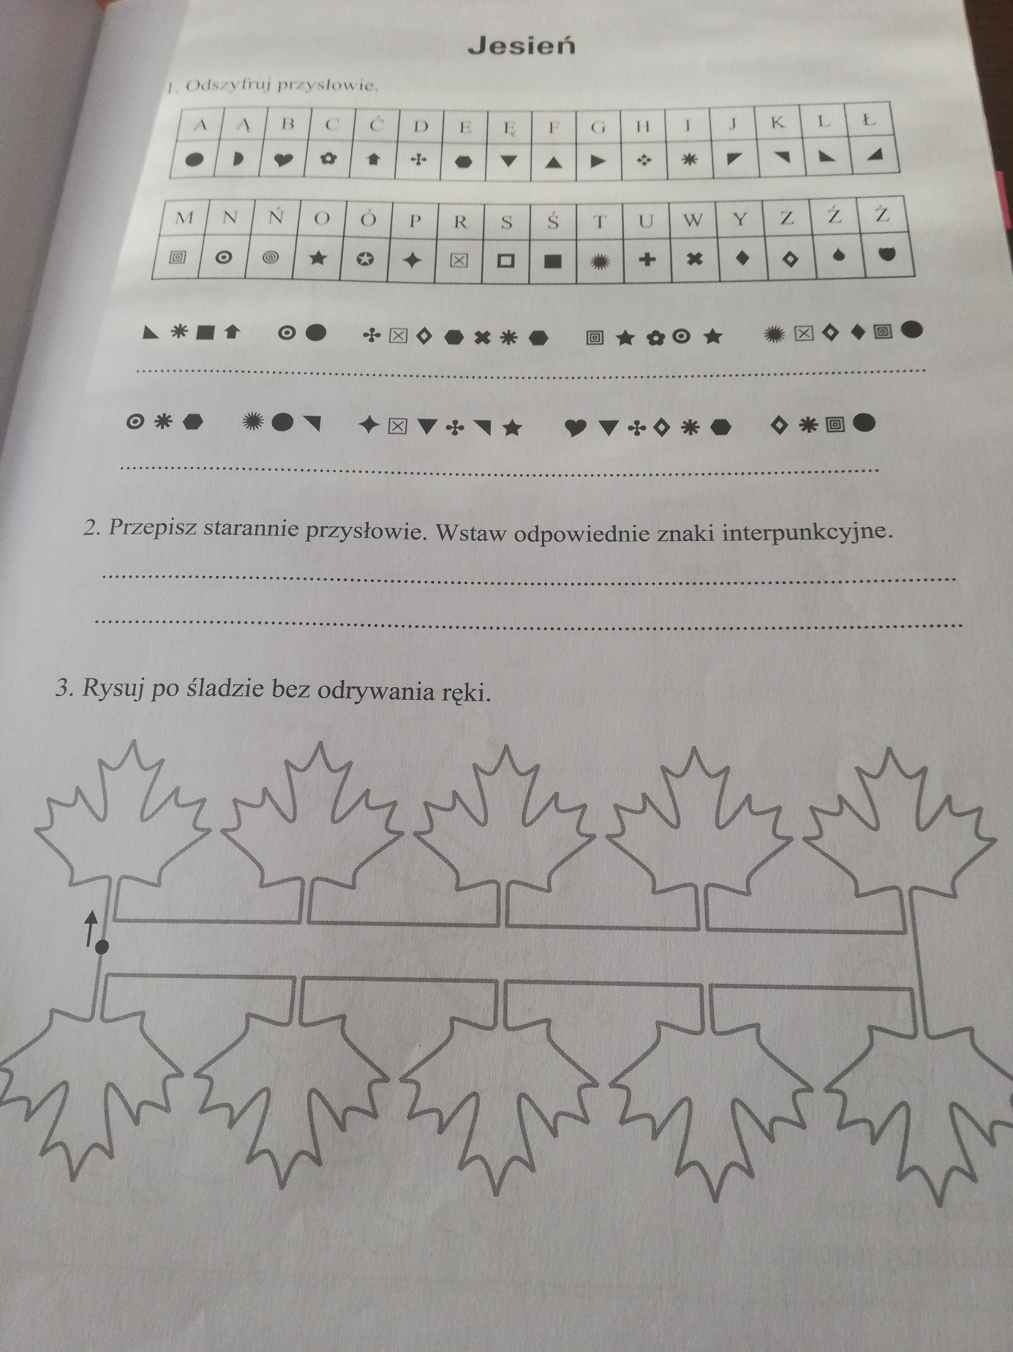

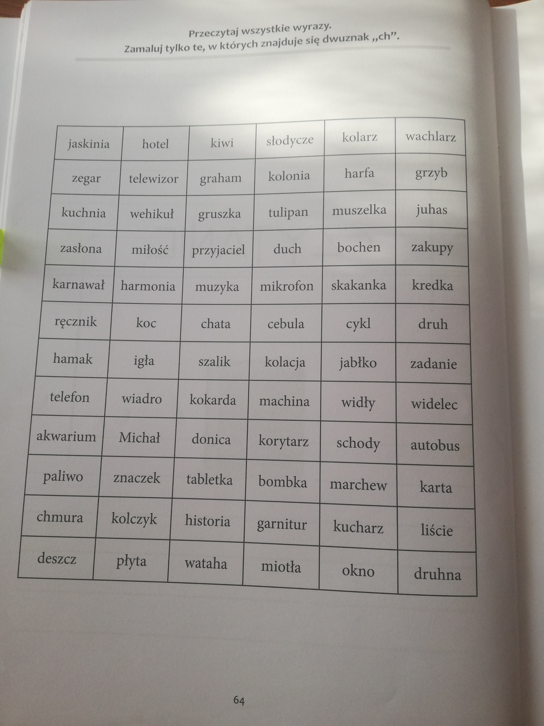

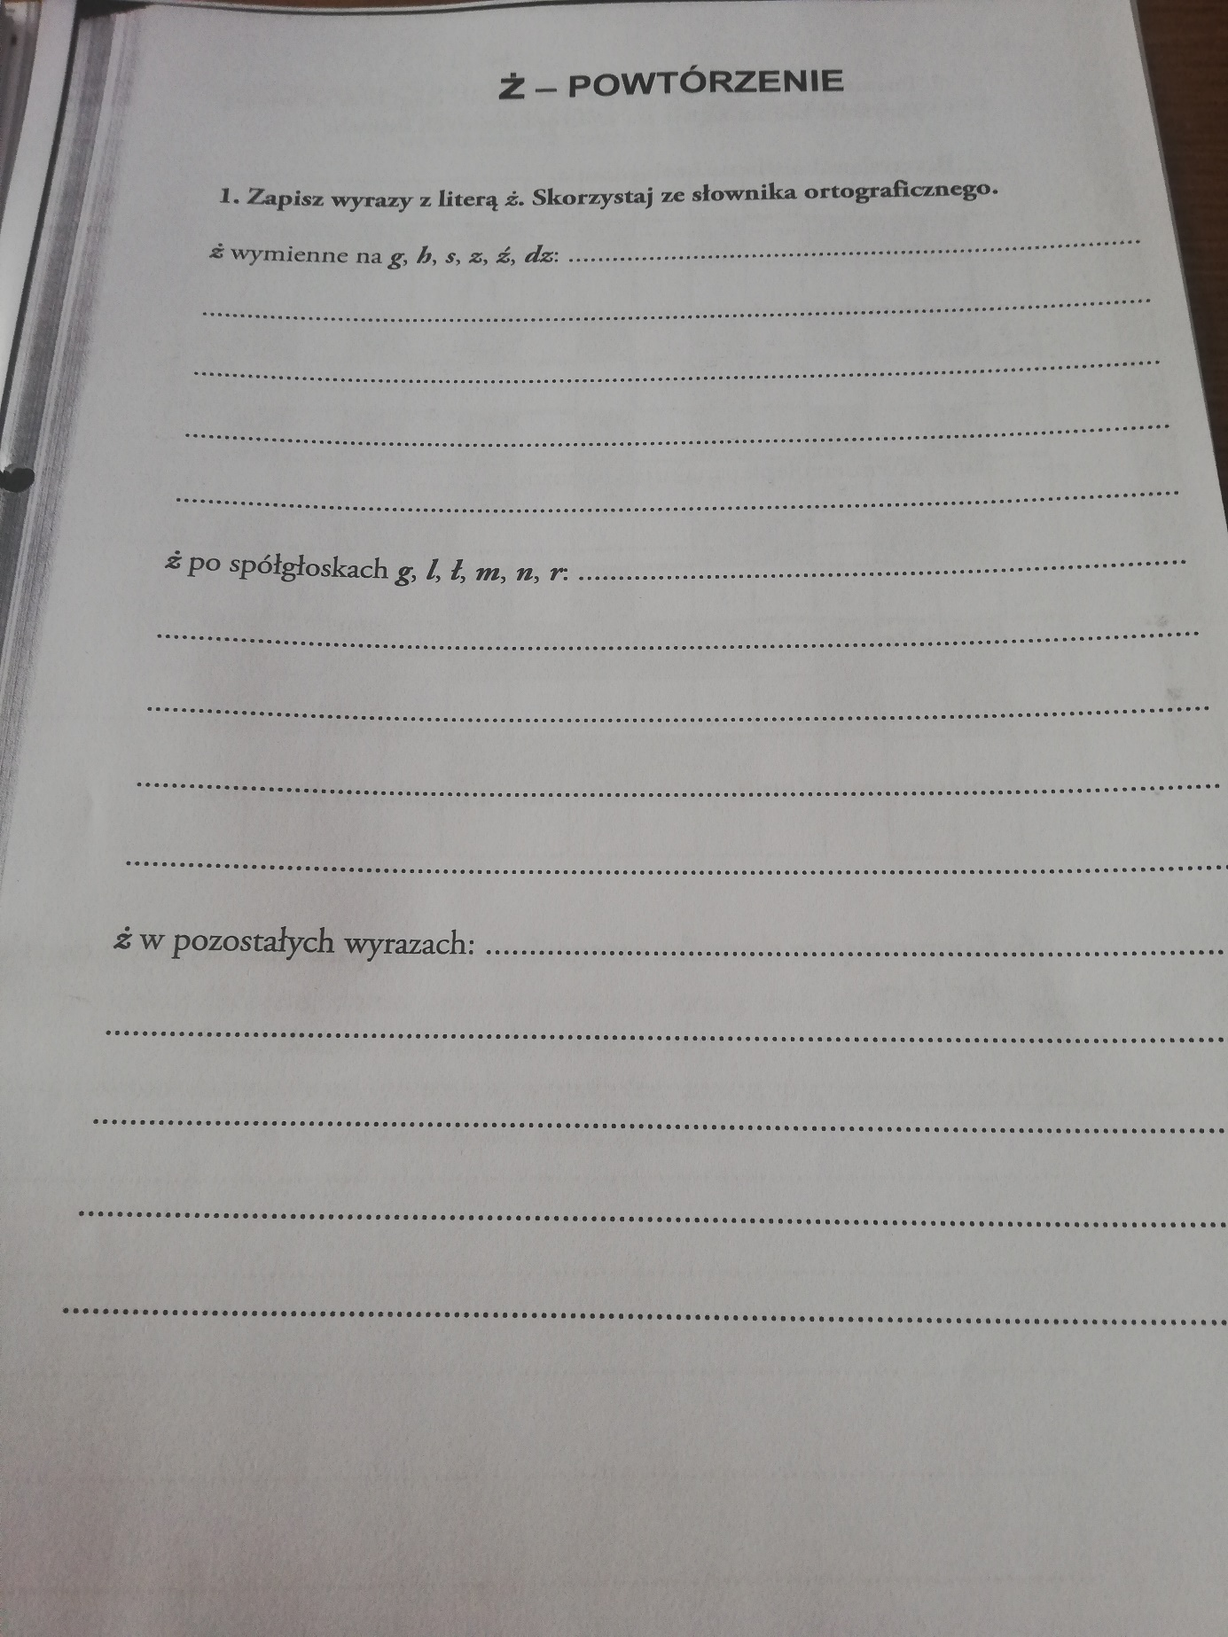

Spróbuj dokładnie obrysować każdy element rysunku i dokładnie pokoloruj.
Pamiętaj, aby słuchać przy tym muzyki relaksacyjnej.
Pracuj powoli, oddychaj spokojnie, koncentruj się!
